- 求解下图输出电压与输入电压的运算关系。
(1)
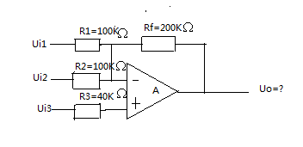
(2)
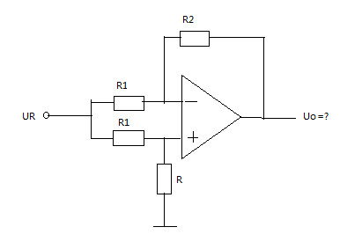
- 分析下图电路中二极管的工作状态（导通或者截止），并求出输出电压值，设二极管导通电压Uo=0.7V。
(1) (2)
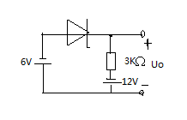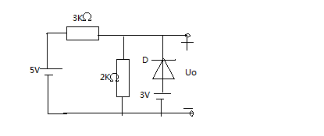
- 在下图所示电路中，已知Vcc=15V,Rb=750Ω，Rc=Rl=3KΩ,C1与C2对交流信号可视为短路；晶体管的β=150，rbb’=200Ω。求解：
- 静态工作点Q；
（2）电压放大倍数Au，输入电阻Ri和输出电阻Ro。
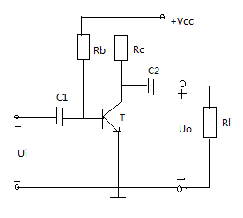
- 在下图（a）所示电路中，已知晶体管的UBE=0.7V，β=100，uBC=0时为临界放大（饱和）状态，输出特征如图（b）所示。
- 用作图法在图（b）中确定静态工作点UCEQ和ICQ（做出直流通路）；
- 在图（b）中画出交流负载线，确定最大不失真输出电压有效值Uom；
- 当输入信号不断增大时，输出电压首先出现何种失真？
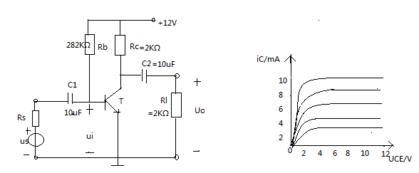
- 在下图所示电路中，已知VDD=15V,Rg1=150KΩ, Rg2=300KΩ, Rg3=2MΩ, Rd=5KΩ, Rs=500Ω, RL=5KΩ;MOS管的UT=2V，IDO=2mA。
（1）求解Q点；
（2）求解Au，Ri，Ro。
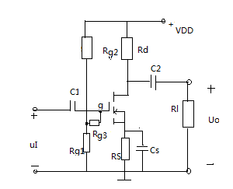
- 如图所示，已知恒流源电流I=1mA，T1和T2的β均为100，Rb=1KΩ，Rc=10KΩ，Rl=10KΩ，Vcc=12V,UBEQ=0.7V，rbb’=200Ω。试求解：
- 静态时T1管的管压降；
- 差模电压放大倍数Ad；
- 当uI为10mV直流信号时，若用直流电压表测量，则uo=？
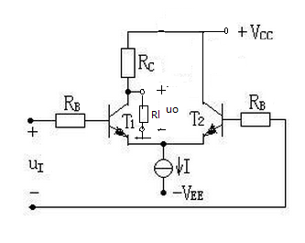
- 设下图中电路均引入了深度交流负反馈，试判断各电路引入了哪种组态的交流负反馈，并分别估算它们的电压放大倍数。
- （2）
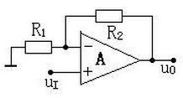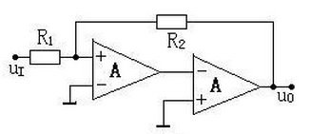
- 分别推导图中各电压放大倍数，并说明它们是哪种类型的滤波电路，是几阶的。
(1) (2)
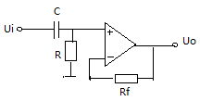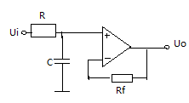
- 在图所示电路中，已知R1=10KΩ，R2=50KΩ，R3=5KΩ，Rw=100KΩ，C=0.01uF，|Uz|=6V。试求:
- 输出电压的幅值和振荡频率约为多少；
- 占空比的调节范围约为多少。
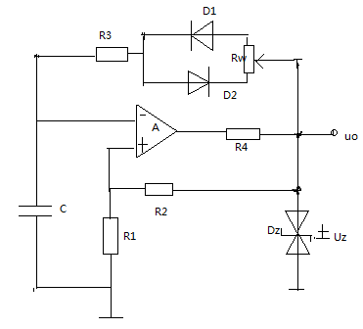
10.设计题：将220V的交流电压，经过整流，滤波，稳压，构成5V直流电源。

